СОВЕТ НАРОДНЫХ ДЕПУТАТОВ

КРИНИЧЕНСКОГО СЕЛЬСКОГО ПОСЕЛЕНИЯ

ОСТРОГОЖСКОГО МУНИЦИПАЛЬНОГО РАЙОНА

ВОРОНЕЖСКОЙ ОБЛАСТИ

РЕШЕНИЕ

«28» января 2022 г. № 58

О внесении изменений и дополнений в Генеральный план Криниченского сельского поселения Острогожского муниципального района Воронежской области и материалам по его обоснованию в части установления границ населенных пунктов с.Средне-Воскресенское, п.Таволжанка, х.Кодубец .

В соответствии с Градостроительным кодексом Российской Федерации, Законом Российской Федерации от 06.10.2003 № 131-ФЗ «Об общих принципах организации местного самоуправления в Российской Федерации», Законом Воронежской области от 07.07.2006 № 61-03 «О регулировании градостроительной деятельности в Воронежской области», Уставом Криниченского сельского поселения, на основании заключения Правительства Воронежской области от 18.01.2022 г. № 17-01-32/И-208 «О согласовании проекта внесения изменений в генеральный план Криниченского сельского поселения Острогожского муниципального района Воронежской области», с учетом протокола и решения публичных слушаний по проекту изменений в генеральный план, Совет народных депутатов Криниченского сельского поселения

РЕШИЛ:

1. Утвердить внесения изменений (дополнений) в Генеральный план Криниченского сельского поселения Острогожского муниципального района Воронедской области ви материалам по его обоснованию в в части установления границ населенных пунктов с.Средне-Воскресенское, п.Таволжанка, х.Кодубец) Криниченского сельского поселения согласно приложению №1.

2. Контроль за исполнением настоящего решения оставляю за собой.

3. Настоящее решение вступает в силу со дня его обнародования.

Глава Криниченского

сельского поселения Ю.В. Пикулин

Приложение № 1

к решению Совета народных депутатов

Криниченского сельского поселения

Острогожского муниципального района

Воронежской области от 28.01.2022 г. № 58

Изменения (дополнения) Генерального плана

Криниченского сельского поселения

Острогожского муниципального района Воронежской области в части установления границы населенных пунктов

Текстовое, координатное и графическое описание прохождения границ

населенных пунктов с.Средне-Воскресенское, п.Таволжанка, х.Кодубец).

Криниченского сельского поселения

|  |  |  |
| --- | --- | --- |
| ОПИСАНИЕ МЕСТОПОЛОЖЕНИЯ ГРАНИЦ | | |
| Граница населенного пункта поселка Таволжанка Криниченского сельского поселения Острогожского муниципального района Воронежской области | | |
| (наименование объекта, местоположение границ которого описано (далее - объект) | | |
|  | | |
|  | | |
| Раздел 1 | | |
| Сведения об объекте | | |
|  | | |
| № п/п | Характеристики объекта | Описание характеристик |
| 1 | 2 | 3 |
| 1 | Местоположение объекта | 397811, Воронежская обл, Острогожский р-н, Криниченское с/п, Таволжанка п |
| 2 | Площадь объекта +/- величина погрешности определения площади  (Р+/- Дельта Р) | 484681 кв.м ± 140 кв.м |
| 3 | Иные характеристики объекта | – |

|  |  |  |  |  |  |
| --- | --- | --- | --- | --- | --- |
| Раздел 2 | | | | | |
| Сведения о местоположении границ объекта | | | | | |
| 1. Система координат МСК-36, зона 1 | | | | | |
| 2. Сведения о характерных точках границ объекта | | | | | |
| Обозначение  характерных точек границ | Координаты, м | | Метод определения координат характерной точки | Средняя квадратическая погрешность положения характерной точки (Мt), м | Описание обозначения точки на местности (при наличии) |
| Х | Y |
| 1 | 2 | 3 | 4 | 5 | 6 |
| 1 | 427677.48 | 1300641.51 | Аналитический метод | 0.10 | – |
| 2 | 427765.61 | 1300688.12 | Аналитический метод | 0.10 | – |
| 3 | 427780.11 | 1300695.56 | Аналитический метод | 0.10 | – |
| 4 | 427692.16 | 1300751.61 | Аналитический метод | 0.10 | – |
| 5 | 427917.95 | 1301011.98 | Аналитический метод | 0.10 | – |
| 6 | 427970.38 | 1301030.71 | Аналитический метод | 0.10 | – |
| 7 | 427979.68 | 1301077.30 | Аналитический метод | 0.10 | – |
| 8 | 427969.53 | 1301166.20 | Аналитический метод | 0.10 | – |
| 9 | 427966.15 | 1301179.74 | Аналитический метод | 0.10 | – |
| 10 | 428002.51 | 1301245.02 | Аналитический метод | 0.10 | – |
| 11 | 428062.50 | 1301397.50 | Аналитический метод | 0.10 | – |
| 12 | 428071.80 | 1301436.50 | Аналитический метод | 0.10 | – |
| 13 | 427969.50 | 1301481.20 | Аналитический метод | 0.10 | – |
| 14 | 427859.20 | 1301537.90 | Аналитический метод | 0.10 | – |
| 15 | 427811.30 | 1301553.70 | Аналитический метод | 0.10 | – |
| 16 | 427725.90 | 1301584.10 | Аналитический метод | 0.10 | – |
| 17 | 427630.40 | 1301627.90 | Аналитический метод | 0.10 | – |
| 18 | 427526.89 | 1301684.53 | Аналитический метод | 0.10 | – |
| 19 | 427428.30 | 1301468.07 | Аналитический метод | 0.10 | – |
| 20 | 427415.34 | 1301441.03 | Аналитический метод | 0.10 | – |
| 21 | 427424.01 | 1301434.37 | Аналитический метод | 0.10 | – |
| 22 | 427420.69 | 1301424.79 | Аналитический метод | 0.10 | – |
| 23 | 427410.75 | 1301429.41 | Аналитический метод | 0.10 | – |
| 24 | 427389.50 | 1301382.26 | Аналитический метод | 0.10 | – |
| 25 | 427208.80 | 1300985.30 | Аналитический метод | 0.10 | – |
| 26 | 427324.62 | 1300943.01 | Аналитический метод | 0.10 | – |
| 27 | 427442.64 | 1300880.82 | Аналитический метод | 0.10 | – |
| 28 | 427559.09 | 1300822.22 | Аналитический метод | 0.10 | – |
| 29 | 427535.21 | 1300754.32 | Аналитический метод | 0.10 | – |
| 30 | 427609.47 | 1300723.54 | Аналитический метод | 0.10 | – |
| 31 | 427609.28 | 1300693.03 | Аналитический метод | 0.10 | – |
| 32 | 427631.68 | 1300673.92 | Аналитический метод | 0.10 | – |
| 1 | 427677.48 | 1300641.51 | Аналитический метод | 0.10 | – |
| 3. Сведения о характерных точках части (частей) границы объекта | | | | | |
| Обозначение  характерных точек части границы | Координаты, м | | Метод определения координат характерной точки | Средняя квадратическая погрешность положения характерной точки (Мt), м | Описание обозначения точки на местности (при наличии) |
| Х | Y |
| 1 | 2 | 3 | 4 | 5 | 6 |
| – | – | – | – | – | – |

|  |  |  |
| --- | --- | --- |
| Текстовое описание местоположения границ объекта | | |
| Прохождение границы | | Описание прохождения границы |
| от точки | до точки |
| 1 | 2 | 3 |
| 1 | 2 | проходит по восточной стороне земельного участка для размещения полосы отвода железной дороги в CВ направлении |
| 2 | 3 | проходит по восточной стороне земельного участка для размещения полосы отвода железной дороги в СВ направлении |
| 3 | 4 | проходит по западной стороне земельного участка для с/х угодий с травянистой растительностью в ЮВ направлении |
| 4 | 5 | проходит по западной стороне земельного участка для с/х угодий с травянистой растительностью в СВ направлении |
| 5 | 6 | проходит по западной стороне земельного участка для с/х угодий с травянистой растительностью в СВ направлении |
| 6 | 7 | проходит по западной стороне земельного участка для с/х угодий с травянистой растительностью в СВ направлении |
| 7 | 8 | проходит по западной стороне земельного участка для с/х угодий с травянистой растительностью в ЮВ направлении |
| 8 | 9 | проходит по западной стороне земельного участка для с/х угодий с травянистой растительностью в ЮВ направлении |
| 9 | 10 | проходит по западной стороне земельного участка для с/х угодий с травянистой растительностью в СВ направлении |
| 10 | 11 | проходит по западной стороне земельного участка для с/х угодий с травянистой растительностью в СВ направлении |
| 11 | 12 | проходит по западной стороне земельного участка для с/х угодий с травянистой растительностью в СВ направлении |
| 12 | 13 | проходит по западной стороне земельного участка для с/х угодий с травянистой растительностью в ЮВ направлении |
| 13 | 14 | проходит по западной стороне земельного участка для с/х угодий с травянистой растительностью в ЮВ направлении |
| 14 | 15 | проходит по западной стороне земельного участка для с/х угодий с травянистой растительностью в ЮВ направлении |
| 15 | 16 | проходит по западной стороне земельного участка для с/х угодий с травянистой растительностью в ЮВ направлении |
| 16 | 17 | проходит по западной стороне земельного участка для с/х угодий с травянистой растительностью в ЮВ направлении |
| 17 | 18 | проходит по западной стороне земельного участка для с/х угодий с травянистой растительностью в ЮВ направлении |
| 18 | 19 | проходит по северной стороне полосы отвода автомобильной дороги межмуниципального значения "Воронеж-Луганск"-п.Луки (20 ОП РЗ Н-33-19) в ЮЗ направлении |
| 19 | 20 | проходит по северной стороне полосы отвода автомобильной дороги межмуниципального значения "Воронеж-Луганск"-п.Луки (20 ОП РЗ Н-33-19) в ЮЗ направлении |
| 20 | 21 | проходит по северной стороне полосы отвода автомобильной дороги межмуниципального значения "Воронеж-Луганск"-п.Луки (20 ОП РЗ Н-33-19) в СЗ направлении |
| 21 | 22 | проходит по северной стороне полосы отвода автомобильной дороги межмуниципального значения "Воронеж-Луганск"-п.Луки (20 ОП РЗ Н-33-19) в ЮЗ направлении |
| 22 | 23 | проходит по северной стороне полосы отвода автомобильной дороги межмуниципального значения "Воронеж-Луганск"-п.Луки (20 ОП РЗ Н-33-19) в ЮВ направлении |
| 23 | 24 | проходит по северной стороне полосы отвода автомобильной дороги межмуниципального значения "Воронеж-Луганск"-п.Луки (20 ОП РЗ Н-33-19) в ЮЗ направлении |
| 24 | 25 | проходит по северной стороне полосы отвода автомобильной дороги межмуниципального значения "Воронеж-Луганск"-п.Луки (20 ОП РЗ Н-33-19) в ЮЗ направлении |
| 25 | 26 | проходит по восточной стороне земельного участка для с/х угодий с травянистой растительностью в СЗ направлении |
| 26 | 27 | проходит по восточной стороне земельного участка для с/х угодий с травянистой растительностью в СЗ направлении |
| 27 | 28 | проходит по травянистой растительности в СЗ направлении |
| 28 | 29 | проходит по травянистой растительности ул. Луговая в ЮЗ направлении |
| 29 | 30 | проходит по древесно-кустарниковой растительности ул.Луговая в СЗ направлении |
| 30 | 31 | проходит по древесно-кустарниковой растительности ул.Луговая в СЗ направлении |
| 31 | 32 | пересекает грунтовую дорогу в СЗ направлении |
| 32 | 1 | проходит по восточной стороне земельного участка для размещения полосы отвода железной дороги в CЗ направлении |

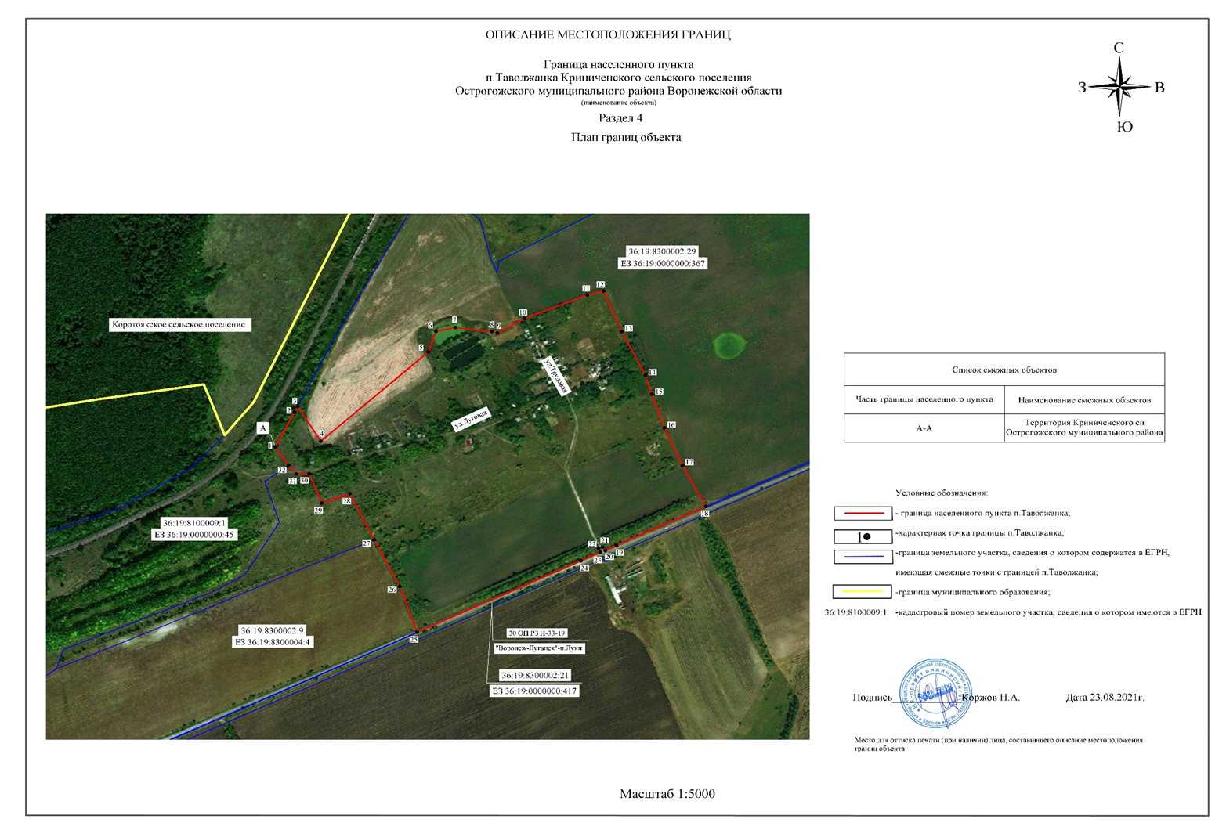

|  |  |  |
| --- | --- | --- |
| ОПИСАНИЕ МЕСТОПОЛОЖЕНИЯ ГРАНИЦ | | |
| Граница населенного пункта хутора Кодубец Криниченского сельского поселения Острогожского муниципального района Воронежской области | | |
| (наименование объекта, местоположение границ которого описано (далее - объект) | | |
|  | | |
|  | | |
| Раздел 1 | | |
| Сведения об объекте | | |
|  | | |
| № п/п | Характеристики объекта | Описание характеристик |
| 1 | 2 | 3 |
| 1 | Местоположение объекта | 397836, Воронежская обл, Острогожский р-н, Кодубец х |
| 2 | Площадь объекта +/- величина погрешности определения площади  (Р+/- Дельта Р) | 264465 кв.м ± 103 кв.м |
| 3 | Иные характеристики объекта | – |

|  |  |  |  |  |  |
| --- | --- | --- | --- | --- | --- |
| Раздел 2 | | | | | |
| Сведения о местоположении границ объекта | | | | | |
| 1. Система координат МСК-36, зона 1 | | | | | |
| 2. Сведения о характерных точках границ объекта | | | | | |
| Обозначение  характерных точек границ | Координаты, м | | Метод определения координат характерной точки | Средняя квадратическая погрешность положения характерной точки (Мt), м | Описание обозначения точки на местности (при наличии) |
| Х | Y |
| 1 | 2 | 3 | 4 | 5 | 6 |
| 1 | 420202.77 | 1304877.36 | Аналитический метод | 0.10 | – |
| 2 | 420211.16 | 1304898.11 | Аналитический метод | 0.10 | – |
| 3 | 420211.50 | 1304898.15 | Аналитический метод | 0.10 | – |
| 4 | 420234.09 | 1304954.06 | Аналитический метод | 0.10 | – |
| 5 | 420279.53 | 1305004.71 | Аналитический метод | 0.10 | – |
| 6 | 420244.17 | 1305042.72 | Аналитический метод | 0.10 | – |
| 7 | 420208.55 | 1305049.31 | Аналитический метод | 0.10 | – |
| 8 | 420176.34 | 1304979.57 | Аналитический метод | 0.10 | – |
| 9 | 419961.30 | 1305065.50 | Аналитический метод | 0.10 | – |
| 10 | 419965.17 | 1305085.79 | Аналитический метод | 0.10 | – |
| 11 | 419877.22 | 1305116.77 | Аналитический метод | 0.10 | – |
| 12 | 419866.76 | 1305084.75 | Аналитический метод | 0.10 | – |
| 13 | 419825.47 | 1305092.75 | Аналитический метод | 0.10 | – |
| 14 | 419833.07 | 1305121.34 | Аналитический метод | 0.10 | – |
| 15 | 419766.16 | 1305141.63 | Аналитический метод | 0.10 | – |
| 16 | 419632.12 | 1305186.51 | Аналитический метод | 0.10 | – |
| 17 | 419624.79 | 1305240.35 | Аналитический метод | 0.10 | – |
| 18 | 419658.89 | 1305241.26 | Аналитический метод | 0.10 | – |
| 19 | 419685.39 | 1305262.89 | Аналитический метод | 0.10 | – |
| 20 | 419718.30 | 1305259.02 | Аналитический метод | 0.10 | – |
| 21 | 419770.25 | 1305249.30 | Аналитический метод | 0.10 | – |
| 22 | 419834.02 | 1305228.04 | Аналитический метод | 0.10 | – |
| 23 | 419849.69 | 1305260.49 | Аналитический метод | 0.10 | – |
| 24 | 419912.35 | 1305305.24 | Аналитический метод | 0.10 | – |
| 25 | 419879.90 | 1305342.17 | Аналитический метод | 0.10 | – |
| 26 | 419853.18 | 1305383.48 | Аналитический метод | 0.10 | – |
| 27 | 419837.92 | 1305406.47 | Аналитический метод | 0.10 | – |
| 28 | 419675.09 | 1305451.07 | Аналитический метод | 0.10 | – |
| 29 | 419673.96 | 1305471.85 | Аналитический метод | 0.10 | – |
| 30 | 419676.63 | 1305484.09 | Аналитический метод | 0.10 | – |
| 31 | 419735.96 | 1305489.98 | Аналитический метод | 0.10 | – |
| 32 | 419745.80 | 1305538.01 | Аналитический метод | 0.10 | – |
| 33 | 419685.26 | 1305555.11 | Аналитический метод | 0.10 | – |
| 34 | 419679.72 | 1305543.49 | Аналитический метод | 0.10 | – |
| 35 | 419669.55 | 1305516.77 | Аналитический метод | 0.10 | – |
| 36 | 419666.89 | 1305508.04 | Аналитический метод | 0.10 | – |
| 37 | 419659.02 | 1305475.57 | Аналитический метод | 0.10 | – |
| 38 | 419655.45 | 1305456.46 | Аналитический метод | 0.10 | – |
| 39 | 419606.92 | 1305468.87 | Аналитический метод | 0.10 | – |
| 40 | 419566.37 | 1305465.83 | Аналитический метод | 0.10 | – |
| 41 | 419552.09 | 1305569.36 | Аналитический метод | 0.10 | – |
| 42 | 419521.71 | 1305570.45 | Аналитический метод | 0.10 | – |
| 43 | 419521.02 | 1305588.25 | Аналитический метод | 0.10 | – |
| 44 | 419506.71 | 1305593.46 | Аналитический метод | 0.10 | – |
| 45 | 419483.83 | 1305590.77 | Аналитический метод | 0.10 | – |
| 46 | 419490.40 | 1305424.42 | Аналитический метод | 0.10 | – |
| 47 | 419491.35 | 1305400.46 | Аналитический метод | 0.10 | – |
| 48 | 419508.42 | 1304967.92 | Аналитический метод | 0.10 | – |
| 49 | 419501.88 | 1304945.92 | Аналитический метод | 0.10 | – |
| 50 | 419501.66 | 1304943.64 | Аналитический метод | 0.10 | – |
| 51 | 419514.10 | 1304945.57 | Аналитический метод | 0.10 | – |
| 52 | 419559.70 | 1304950.67 | Аналитический метод | 0.10 | – |
| 53 | 419608.95 | 1304954.91 | Аналитический метод | 0.10 | – |
| 54 | 419615.50 | 1304960.25 | Аналитический метод | 0.10 | – |
| 55 | 419618.12 | 1304966.48 | Аналитический метод | 0.10 | – |
| 56 | 419629.43 | 1304938.95 | Аналитический метод | 0.10 | – |
| 57 | 419626.65 | 1304830.45 | Аналитический метод | 0.10 | – |
| 58 | 419945.54 | 1304808.30 | Аналитический метод | 0.10 | – |
| 59 | 419945.59 | 1304910.01 | Аналитический метод | 0.10 | – |
| 60 | 420002.12 | 1304907.00 | Аналитический метод | 0.10 | – |
| 61 | 420123.51 | 1304888.19 | Аналитический метод | 0.10 | – |
| 62 | 420136.14 | 1304883.84 | Аналитический метод | 0.10 | – |
| 1 | 420202.77 | 1304877.36 | Аналитический метод | 0.10 | – |
| 3. Сведения о характерных точках части (частей) границы объекта | | | | | |
| Обозначение  характерных точек части границы | Координаты, м | | Метод определения координат характерной точки | Средняя квадратическая погрешность положения характерной точки (Мt), м | Описание обозначения точки на местности (при наличии) |
| Х | Y |
| 1 | 2 | 3 | 4 | 5 | 6 |
| – | – | – | – | – | – |

|  |  |  |
| --- | --- | --- |
| Текстовое описание местоположения границ объекта | | |
| Прохождение границы | | Описание прохождения границы |
| от точки | до точки |
| 1 | 2 | 3 |
| 1 | 2 | проходит по восточному краю пахотного массива в СВ направлении |
| 2 | 3 | проходит по травянистой растительности в СВ направлении |
| 3 | 4 | проходит по травянистой, древесно-кустарниковой растительности в СВ направлении |
| 4 | 5 | проходит по древесно-кустарниковой, травянистой растительности в СВ направлении |
| 5 | 6 | проходит по травянистой растительности в ЮВ направлении |
| 6 | 7 | проходит по травянистой растительности в ЮВ направлении |
| 7 | 8 | проходит по травянистой, древесно-кустарниковой растительности в ЮЗ направлении |
| 8 | 9 | проходит по травянистой растительности ул. Низовая в ЮВ направлении |
| 9 | 10 | проходит по древесно-кустарниковой растительности ул. Низовая в СВ направлении |
| 10 | 11 | проходит по древесно-кустарниковой растительности ул. Низовая в ЮВ направлении |
| 11 | 12 | проходит по древесно-кустарниковой растительности ул. Низовая в ЮЗ направлении |
| 12 | 13 | проходит по древесно-кустарниковой растительности ул .Низовая в ЮВ направлении |
| 13 | 14 | проходит по древесно-кустарниковой растительности ул. Низовая в СВ направлении |
| 14 | 15 | проходит по древесно-кустарниковой растительности Зеленый переулок в ЮВ направлении |
| 15 | 16 | проходит по древесно-кустарниковой растительности Зеленый переулок в ЮВ направлении |
| 16 | 17 | проходит по северной стороне дороги ул. Центральная в ЮВ направлении |
| 17 | 18 | проходит по травянистой растительности в СВ направлении |
| 18 | 19 | проходит западнее от приусадебного земельного участка по Трудовому переулку в СВ направлении |
| 19 | 20 | проходит западнее от приусадебного земельного участка по Трудовому переулку в СЗ направлении |
| 20 | 21 | проходит западнее от приусадебных земельных участков по Трудовому переулку в СЗ направлении |
| 21 | 22 | проходит по древесно-кустарниковой растительности в СЗ направлении |
| 22 | 23 | проходит по древесно-кустарниковой растительности в СВ направлении |
| 23 | 24 | проходит по древесно-кустарниковой растительности в СВ направлении |
| 24 | 25 | проходит по травянистой растительности, пересекает грунтовую дорогу в ЮВ направлении |
| 25 | 26 | проходит по древесно-кустарниковой растительности в ЮВ направлении |
| 26 | 27 | проходит по древесно-кустарниковой растительности в ЮВ направлении |
| 27 | 28 | проходит по древесно-кустарниковой растительности в ЮВ направлении |
| 28 | 29 | проходит по границе земельного участка ул. Центральная, предназначенного для ведения личного подсобного хозяйства в ЮВ направлении |
| 29 | 30 | проходит по границе земельного участка ул. Центральная, предназначенного для ведения личного подсобного хозяйства в СВ направлении |
| 30 | 31 | проходит по границе земельного участка ул. Центральная, предназначенного для ведения личного подсобного хозяйства в СВ направлении |
| 31 | 32 | проходит по границе земельного участка ул. Центральная, предназначенного для ведения личного подсобного хозяйства в СВ направлении |
| 32 | 33 | проходит по границе земельного участка ул. Центральная, предназначенного для ведения личного подсобного хозяйства в ЮВ направлении |
| 33 | 34 | проходит по границе земельного участка ул. Центральная, предназначенного для ведения личного подсобного хозяйства в ЮЗ направлении |
| 34 | 35 | проходит по границе земельного участка ул. Центральная, предназначенного для ведения личного подсобного хозяйства в ЮЗ направлении |
| 35 | 36 | проходит по границе земельного участка ул. Центральная, предназначенного для ведения личного подсобного хозяйства в ЮЗ направлении |
| 36 | 37 | проходит по границе земельного участка ул. Центральная, предназначенного для ведения личного подсобного хозяйства в ЮЗ направлении |
| 37 | 38 | проходит по границе земельного участка ул. Центральная, предназначенного для ведения личного подсобного хозяйства в ЮЗ направлении |
| 38 | 39 | проходит по древесно-кустарниковой растительности ул. Центральная в ЮВ направлении |
| 39 | 40 | проходит по древесно-кустарниковой растительности ул. Центральная в ЮЗ направлении |
| 40 | 41 | проходит по травянистой растительности, по южному краю земельного участка, предназначенного для ведения крестьянско-фермерского хозяйства в ЮВ направлении |
| 41 | 42 | проходит по травянистой растительности, по южному краю земельного участка, предназначенного для ведения крестьянско-фермерского хозяйства в ЮВ направлении |
| 42 | 43 | проходит по южному краю земельного участка, предназначенного для ведения крестьянско-фермерского хозяйства в восточном направлении |
| 43 | 44 | проходит по южному краю земельного участка, предназначенного для ведения крестьянско-фермерского хозяйства в ЮВ направлении |
| 44 | 45 | проходит по южному краю земельного участка, предназначенного для ведения крестьянско-фермерского хозяйства в ЮЗ направлении |
| 45 | 46 | проходит по северной стороне пахотного массива в СЗ направлении |
| 46 | 47 | проходит по северной стороне пахотного массива в СЗ направлении |
| 47 | 48 | проходит по северной стороне пахотного массива в СЗ направлении |
| 48 | 49 | проходит по северной стороне пахотного массива в ЮЗ направлении |
| 49 | 50 | проходит по северной стороне пахотного массива в ЮЗ направлении |
| 50 | 51 | проходит по восточной стороне полосы отвода автомобильной дороги межмуниципального значения "Воронеж-Луганск"-х.Кодубец (20 ОП РЗ Н 28-19) в СВ направлении |
| 51 | 52 | проходит по восточной стороне полосы отвода автомобильной дороги межмуниципального значения "Воронеж-Луганск"-х.Кодубец (20 ОП РЗ Н 28-19) в СВ направлении |
| 52 | 53 | проходит по восточной стороне полосы отвода автомобильной дороги межмуниципального значения "Воронеж-Луганск"-х.Кодубец (20 ОП РЗ Н 28-19) в СВ направлении |
| 53 | 54 | проходит по восточной стороне полосы отвода автомобильной дороги межмуниципального значения "Воронеж-Луганск"-х.Кодубец (20 ОП РЗ Н 28-19) в СВ направлении |
| 54 | 55 | проходит по восточной стороне полосы отвода автомобильной дороги межмуниципального значения "Воронеж-Луганск"-х.Кодубец (20 ОП РЗ Н 28-19) в СВ направлении |
| 55 | 56 | пересекает полосу отвода автомобильной дороги межмуниципального значения "Воронеж-Луганск"-х.Кодубец (20 ОП РЗ Н 28-19) в СЗ направлении |
| 56 | 57 | проходит по северной стороне пахотного массива в ЮЗ направлении |
| 57 | 58 | проходит по травянистой растительности ул.Полевая в СЗ направлении |
| 58 | 59 | проходит по травянистой растительности ул.Полевая в восточном направлении |
| 59 | 60 | проходит по травянистой растительности ул.Полевая в СЗ направлении |
| 60 | 61 | пересекает грунтовую дорогу в СЗ направлении |
| 61 | 62 | проходит по восточному краю пахотного массива в СЗ направлении |
| 62 | 1 | проходит по восточному краю пахотного массива в СЗ направлении |

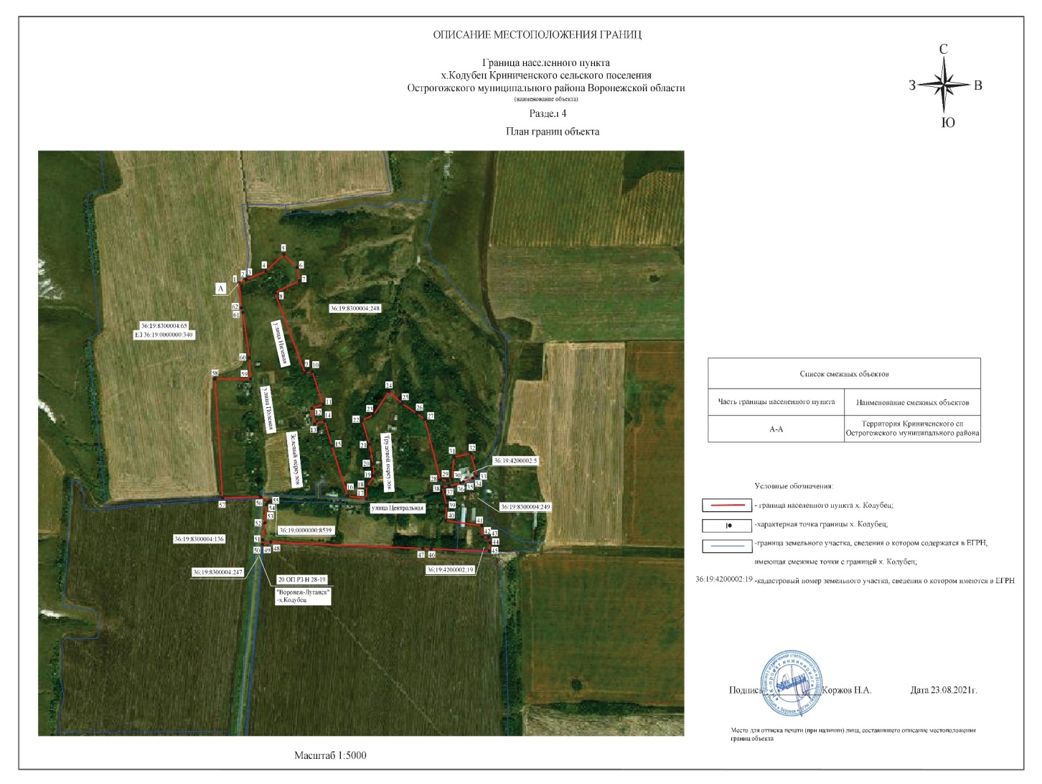

|  |  |  |
| --- | --- | --- |
| ОПИСАНИЕ МЕСТОПОЛОЖЕНИЯ ГРАНИЦ | | |
| Граница населенного пункта села Средне-Воскресенское Криниченского сельского поселения Острогожского муниципального района Воронежской области | | |
| (наименование объекта, местоположение границ которого описано (далее - объект) | | |
|  | | |
|  | | |
| Раздел 1 | | |
| Сведения об объекте | | |
|  | | |
| № п/п | Характеристики объекта | Описание характеристик |
| 1 | 2 | 3 |
| 1 | Местоположение объекта | 397811, Воронежская обл, Острогожский р-н, Криниченское с/п, Средне-Воскресенское с |
| 2 | Площадь объекта +/- величина погрешности определения площади  (Р+/- Дельта Р) | 440790 кв.м ± 135 кв.м |
| 3 | Иные характеристики объекта | – |

|  |  |  |  |  |  |
| --- | --- | --- | --- | --- | --- |
| Раздел 2 | | | | | |
| Сведения о местоположении границ объекта | | | | | |
| 1. Система координат МСК-36, зона 1 | | | | | |
| 2. Сведения о характерных точках границ объекта | | | | | |
| Обозначение  характерных точек границ | Координаты, м | | Метод определения координат характерной точки | Средняя квадратическая погрешность положения характерной точки (Мt), м | Описание обозначения точки на местности (при наличии) |
| Х | Y |
| 1 | 2 | 3 | 4 | 5 | 6 |
| 1 | 427011.06 | 1299408.01 | Аналитический метод | 0.10 | – |
| 2 | 426939.66 | 1299514.04 | Аналитический метод | 0.10 | – |
| 3 | 426950.18 | 1299639.00 | Аналитический метод | 0.10 | – |
| 4 | 426939.52 | 1299805.63 | Аналитический метод | 0.10 | – |
| 5 | 426930.69 | 1299813.30 | Аналитический метод | 0.10 | – |
| 6 | 426724.54 | 1299921.72 | Аналитический метод | 0.10 | – |
| 7 | 426723.65 | 1299922.19 | Аналитический метод | 0.10 | – |
| 8 | 426707.41 | 1299890.31 | Аналитический метод | 0.10 | – |
| 9 | 426698.11 | 1299873.47 | Аналитический метод | 0.10 | – |
| 10 | 426697.99 | 1299870.43 | Аналитический метод | 0.10 | – |
| 11 | 426711.98 | 1299862.53 | Аналитический метод | 0.10 | – |
| 12 | 426706.95 | 1299855.71 | Аналитический метод | 0.10 | – |
| 13 | 426689.80 | 1299862.30 | Аналитический метод | 0.10 | – |
| 14 | 426652.73 | 1299815.35 | Аналитический метод | 0.10 | – |
| 15 | 426611.85 | 1299763.57 | Аналитический метод | 0.10 | – |
| 16 | 426528.64 | 1299661.58 | Аналитический метод | 0.10 | – |
| 17 | 426439.96 | 1299551.34 | Аналитический метод | 0.10 | – |
| 18 | 426396.34 | 1299496.38 | Аналитический метод | 0.10 | – |
| 19 | 426396.51 | 1299492.16 | Аналитический метод | 0.10 | – |
| 20 | 426403.59 | 1299483.22 | Аналитический метод | 0.10 | – |
| 21 | 426397.29 | 1299475.04 | Аналитический метод | 0.10 | – |
| 22 | 426384.85 | 1299480.56 | Аналитический метод | 0.10 | – |
| 23 | 426380.99 | 1299478.73 | Аналитический метод | 0.10 | – |
| 24 | 426321.26 | 1299407.90 | Аналитический метод | 0.10 | – |
| 25 | 426309.31 | 1299392.61 | Аналитический метод | 0.10 | – |
| 26 | 426292.38 | 1299369.44 | Аналитический метод | 0.10 | – |
| 27 | 426276.91 | 1299339.86 | Аналитический метод | 0.10 | – |
| 28 | 426261.64 | 1299341.01 | Аналитический метод | 0.10 | – |
| 29 | 426260.67 | 1299341.28 | Аналитический метод | 0.10 | – |
| 30 | 426258.97 | 1299337.58 | Аналитический метод | 0.10 | – |
| 31 | 426257.69 | 1299334.65 | Аналитический метод | 0.10 | – |
| 32 | 426256.07 | 1299330.71 | Аналитический метод | 0.10 | – |
| 33 | 426254.17 | 1299325.74 | Аналитический метод | 0.10 | – |
| 34 | 426251.12 | 1299316.66 | Аналитический метод | 0.10 | – |
| 35 | 426248.05 | 1299305.39 | Аналитический метод | 0.10 | – |
| 36 | 426245.68 | 1299294.47 | Аналитический метод | 0.10 | – |
| 37 | 426243.81 | 1299284.94 | Аналитический метод | 0.10 | – |
| 38 | 426242.76 | 1299273.63 | Аналитический метод | 0.10 | – |
| 39 | 426242.78 | 1299265.50 | Аналитический метод | 0.10 | – |
| 40 | 426243.44 | 1299257.40 | Аналитический метод | 0.10 | – |
| 41 | 426245.06 | 1299247.79 | Аналитический метод | 0.10 | – |
| 42 | 426247.58 | 1299238.35 | Аналитический метод | 0.10 | – |
| 43 | 426250.62 | 1299230.74 | Аналитический метод | 0.10 | – |
| 44 | 426245.39 | 1299221.68 | Аналитический метод | 0.10 | – |
| 45 | 426250.44 | 1299183.36 | Аналитический метод | 0.10 | – |
| 46 | 426352.93 | 1298966.92 | Аналитический метод | 0.10 | – |
| 47 | 426337.07 | 1298922.09 | Аналитический метод | 0.10 | – |
| 48 | 426337.47 | 1298920.31 | Аналитический метод | 0.10 | – |
| 49 | 426341.08 | 1298905.80 | Аналитический метод | 0.10 | – |
| 50 | 426520.97 | 1298958.12 | Аналитический метод | 0.10 | – |
| 51 | 426632.50 | 1299021.31 | Аналитический метод | 0.10 | – |
| 52 | 426828.01 | 1299177.59 | Аналитический метод | 0.10 | – |
| 53 | 426901.09 | 1299285.22 | Аналитический метод | 0.10 | – |
| 54 | 426975.74 | 1299375.81 | Аналитический метод | 0.10 | – |
| 1 | 427011.06 | 1299408.01 | Аналитический метод | 0.10 | – |
| 3. Сведения о характерных точках части (частей) границы объекта | | | | | |
| Обозначение  характерных точек части границы | Координаты, м | | Метод определения координат характерной точки | Средняя квадратическая погрешность положения характерной точки (Мt), м | Описание обозначения точки на местности (при наличии) |
| Х | Y |
| 1 | 2 | 3 | 4 | 5 | 6 |
| – | – | – | – | – | – |

|  |  |  |
| --- | --- | --- |
| Текстовое описание местоположения границ объекта | | |
| Прохождение границы | | Описание прохождения границы |
| от точки | до точки |
| 1 | 2 | 3 |
| 1 | 2 | проходит по древесно-кустарниковой растительности, по южной стороне полосы отвода железной дороги в ЮВ направлении |
| 2 | 3 | проходит по травянистой растительности, по южной стороне полосы отвода железной дороги в СВ направлении |
| 3 | 4 | проходит по травянистой растительности, по южной стороне полосы отвода железной дороги в ЮВ направлении |
| 4 | 5 | проходит по западной стороне земельного участка для с/х угодий с травянистой растительностью в ЮВ направлении |
| 5 | 6 | проходит по западной стороне земельного участка для с/х угодий с травянистой растительностью в ЮВ направлении |
| 6 | 7 | проходит по западной стороне земельного участка для с/х угодий с травянистой растительностью в ЮВ направлении |
| 7 | 8 | проходит по северной стороне полосы отвода автомобильной дороги межмуниципального значения "Воронеж -Луганск" - п. Луки (20 ОП РЗ Н 33-19) в ЮЗ направлении |
| 8 | 9 | проходит по северной стороне полосы отвода автомобильной дороги межмуниципального значения "Воронеж -Луганск" - п. Луки (20 ОП РЗ Н 33-19) в ЮЗ направлении |
| 9 | 10 | проходит по северной стороне полосы отвода автомобильной дороги межмуниципального значения "Воронеж -Луганск" - п. Луки (20 ОП РЗ Н 33-19) в западном направлении |
| 10 | 11 | проходит по северной стороне полосы отвода автомобильной дороги межмуниципального значения "Воронеж -Луганск" - п. Луки (20 ОП РЗ Н 33-19) в СЗ направлении |
| 11 | 12 | проходит по северной стороне полосы отвода автомобильной дороги межмуниципального значения "Воронеж -Луганск" - п. Луки (20 ОП РЗ Н 33-19) в ЮЗ направлении |
| 12 | 13 | проходит по северной стороне полосы отвода автомобильной дороги межмуниципального значения "Воронеж -Луганск" - п. Луки (20 ОП РЗ Н 33-19) в ЮВ направлении |
| 13 | 14 | проходит по северной стороне полосы отвода автомобильной дороги межмуниципального значения "Воронеж -Луганск" - п. Луки (20 ОП РЗ Н 33-19) в ЮЗ направлении |
| 14 | 15 | проходит по северной стороне полосы отвода автомобильной дороги межмуниципального значения "Воронеж -Луганск" - п. Луки (20 ОП РЗ Н 33-19) в ЮЗ направлении |
| 15 | 16 | проходит по северной стороне полосы отвода автомобильной дороги межмуниципального значения "Воронеж -Луганск" - п. Луки (20 ОП РЗ Н 33-19) в ЮЗ направлении |
| 16 | 17 | проходит по северной стороне полосы отвода автомобильной дороги межмуниципального значения "Воронеж -Луганск" - п. Луки (20 ОП РЗ Н 33-19) в ЮЗ направлении |
| 17 | 18 | проходит по северной стороне полосы отвода автомобильной дороги межмуниципального значения "Воронеж -Луганск" - п. Луки (20 ОП РЗ Н 33-19) в ЮЗ направлении |
| 18 | 19 | проходит по северной стороне полосы отвода автомобильной дороги межмуниципального значения "Воронеж -Луганск" - п. Луки (20 ОП РЗ Н 33-19) в западном направлении |
| 19 | 20 | проходит по северной стороне полосы отвода автомобильной дороги межмуниципального значения "Воронеж -Луганск" - п. Луки (20 ОП РЗ Н 33-19) в СЗ направлении |
| 20 | 21 | проходит по северной стороне полосы отвода автомобильной дороги межмуниципального значения "Воронеж -Луганск" - п. Луки (20 ОП РЗ Н 33-19) в ЮЗ направлении |
| 21 | 22 | проходит по северной стороне полосы отвода автомобильной дороги межмуниципального значения "Воронеж -Луганск" - п. Луки (20 ОП РЗ Н 33-19) в ЮВ направлении |
| 22 | 23 | проходит по северной стороне полосы отвода автомобильной дороги межмуниципального значения "Воронеж -Луганск" - п. Луки (20 ОП РЗ Н 33-19) в ЮЗ направлении |
| 23 | 24 | проходит по северной стороне полосы отвода автомобильной дороги межмуниципального значения "Воронеж -Луганск" - п. Луки (20 ОП РЗ Н 33-19) в ЮЗ направлении |
| 24 | 25 | проходит по северной стороне полосы отвода автомобильной дороги межмуниципального значения "Воронеж -Луганск" - п. Луки (20 ОП РЗ Н 33-19) в ЮЗ направлении |
| 25 | 26 | проходит по северной стороне полосы отвода автомобильной дороги межмуниципального значения "Воронеж -Луганск" - п. Луки (20 ОП РЗ Н 33-19) в ЮЗ направлении |
| 26 | 27 | проходит по северной стороне полосы отвода автомобильной дороги межмуниципального значения "Воронеж -Луганск" - п. Луки (20 ОП РЗ Н 33-19) в ЮЗ направлении |
| 27 | 28 | проходит по северной стороне полосы отвода автомобильной дороги межмуниципального значения "Воронеж -Луганск" - п. Луки (20 ОП РЗ Н 33-19) в ЮВ направлении |
| 28 | 29 | проходит по северной стороне полосы отвода автомобильной дороги межмуниципального значения "Воронеж -Луганск" - п. Луки (20 ОП РЗ Н 33-19) в ЮВ направлении |
| 29 | 30 | проходит по северной стороне земельного участка для с/х угодий с травянистой растительностью в ЮЗ направлении |
| 30 | 31 | проходит по северной стороне земельного участка для с/х угодий с травянистой растительностью в ЮЗ направлении |
| 31 | 32 | проходит по северной стороне земельного участка для с/х угодий с травянистой растительностью в ЮЗ направлении |
| 32 | 33 | проходит по северной стороне земельного участка для с/х угодий с травянистой растительностью в ЮЗ направлении |
| 33 | 34 | проходит по северной стороне земельного участка для с/х угодий с травянистой растительностью в ЮЗ направлении |
| 34 | 35 | проходит по северной стороне земельного участка для с/х угодий с травянистой растительностью в ЮЗ направлении |
| 35 | 36 | проходит по северной стороне земельного участка для с/х угодий с травянистой растительностью в ЮЗ направлении |
| 36 | 37 | проходит по северной стороне земельного участка для с/х угодий с травянистой растительностью в ЮЗ направлении |
| 37 | 38 | проходит по северной стороне земельного участка для с/х угодий с травянистой растительностью в ЮЗ направлении |
| 38 | 39 | проходит по северной стороне земельного участка для с/х угодий с травянистой растительностью в западном направлении |
| 39 | 40 | проходит по северной стороне земельного участка для с/х угодий с травянистой растительностью в СЗ направлении |
| 40 | 41 | проходит по северной стороне земельного участка для с/х угодий с травянистой растительностью в СЗ направлении |
| 41 | 42 | проходит по северной стороне земельного участка для с/х угодий с травянистой растительностью в СЗ направлении |
| 42 | 43 | проходит по северной стороне земельного участка для с/х угодий с травянистой растительностью в СЗ направлении |
| 43 | 44 | проходит по северной стороне земельного участка для с/х угодий с травянистой растительностью в ЮЗ направлении |
| 44 | 45 | проходит по северной стороне земельного участка для с/х угодий с травянистой растительностью в СЗ направлении |
| 45 | 46 | проходит по северной стороне земельного участка для с/х угодий с травянистой растительностью в СЗ направлении |
| 46 | 47 | проходит по северной стороне земельного участка для с/х угодий с травянистой растительностью в ЮЗ направлении |
| 47 | 48 | проходит по северной стороне земельного участка для с/х угодий с травянистой растительностью в СЗ направлении |
| 48 | 49 | проходит по травянистой растительности, по восточной стороне полосы отвода железной дороги в СЗ направлении |
| 49 | 50 | проходит по древесно-кустарниковой растительности, по восточной стороне полосы отвода железной дороги в СВ направлении |
| 50 | 51 | проходит по древесно-кустарниковой растительности, по восточной стороне полосы отвода железной дороги в СВ направлении |
| 51 | 52 | проходит по древесно-кустарниковой растительности, по восточной стороне полосы отвода железной дороги в СВ направлении |
| 52 | 53 | проходит по древесно-кустарниковой растительности, по восточной стороне полосы отвода железной дороги в СВ направлении |
| 53 | 54 | проходит по древесно-кустарниковой растительности, по восточной стороне полосы отвода железной дороги в СВ направлении |
| 54 | 1 | проходит по древесно-кустарниковой растительности, по восточной стороне полосы отвода железной дороги в СВ направлении |

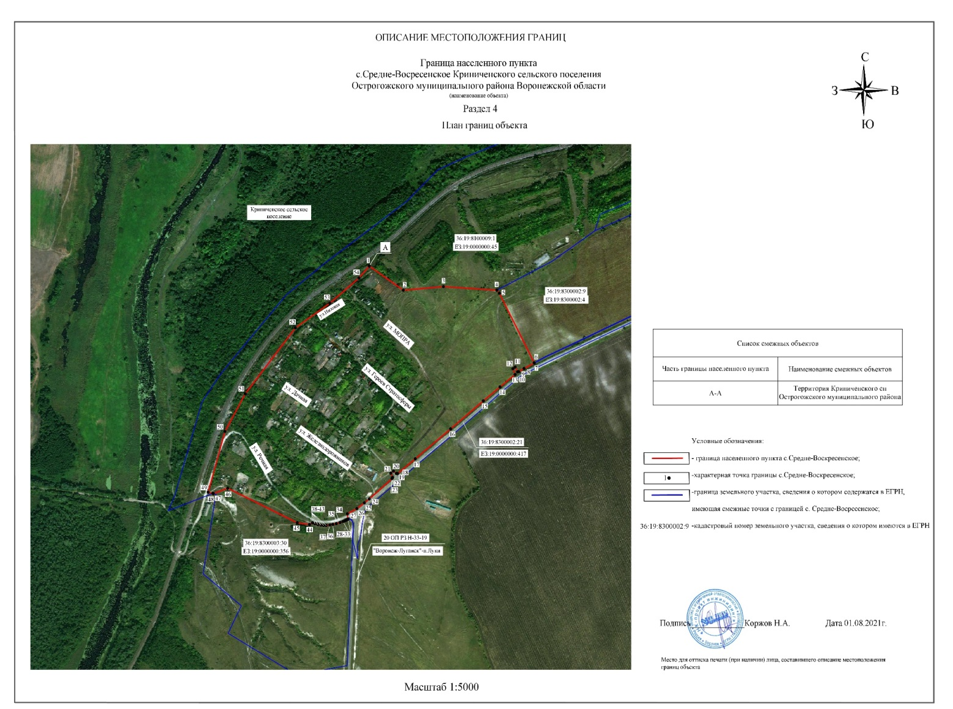

СОВЕТ НАРОДНЫХ ДЕПУТАТОВ

КРИНИЧЕНСКОГО СЕЛЬСКОГО ПОСЕЛЕНИЯ

ОСТРОГОЖСКОГО МУНИЦИПАЛЬНОГО РАЙОНА

ВОРОНЕЖСКОЙ ОБЛАСТИ

__________________________________________________________________________

А К Т ОБНАРОДОВАНИЯ

28.01.2022г.

с.Криница

Об обнародовании решения от 28.01.2022 г. № 58 «О внесения изменений в генеральный план Криниченского сельского поселения (в части установления границ с.Средне-Воскресенское, п.Таволжанка, х.Кодубец)

Мы, нижеподписавшиеся, председатель специальной комиссии по обнародованию муниципальных правовых актов, глава Криниченского сельского поселения Пикулин Юрий Васильевич

Члены комиссии:

Томашов Александр Иванович, Антонова Марина Владимировна составили настоящий акт в том, что 28.01.2022 г. было обнародовано решение от 28.01.2022 г. № 58 «О внесения изменений в генеральный план Криниченского сельского поселения

(в части установления границ с.Средне-Воскресенское, п.Таволжанка, х.Кодубец)»

и в соответствии с Уставом Криниченского сельского поселения путём размещения текста вышеуказанного решения на информационных стендах, расположенных:

- с. Криница – Дом культуры, школа

- с.Рыбное – информационный стенд ДК с.Рыбное

- х.Должик - магазин « ИП Битюков»

- п.Луки – стенд магазина «Заводской» с целью доведения до сведения жителей, проживающих на территории Криниченского сельского поселения.

О чём и составлен настоящий акт

Подписи:

Глава Криниченского сельского поселения ____________Пикулин Ю.В.

____________ Томашов А.И.

____________Антонова М.В.

